物理质量知识点整理与中考题赏析

一、定义：物体所含物质的多少，质量大，物体含有物质多；质量小，物体含有物质少。 质量是物体本身的一种基本属性，不随物体的形状、位置、状态、温度的改变而改变。

例题1 下列现象中，物体的质量发生了变化的是（ ）
A．冰块熔化成水 B．将泥团捏成小动物
C．航天员在太空行走 D．一支铅笔用去一半
答案：D

例题2 在宇宙飞船中，物体处于失重状态．如果将一塑料杯带到绕地球飞行的宇宙飞船中，塑料杯的质量（ ）
A．为零 B．不变 C．变小 D．变大
答案：B

例题3 夏天来了，一些同学喜欢自制冰棒，他们将一杯80g的水放入冰箱中，完全结冰后，其质量（ ）
A．仍是80g B．大于80g C．小于80g D．不能确定
答案：A

二、国际单位：千克kg
常用单位：吨t 千克kg 克g 毫克mg 微克μg
公斤 斤 两
克拉（常用作钻石单位） 盎司（常用作黄金单位）
单位换算：1t=1000kg 1kg=1000g 1g=1000mg 1mg=1000μg
1μg =10⁻³mg 1mg=10⁻³g 1g=10⁻³kg 1kg=10⁻³t
1kg=1公斤=2斤 1斤=500g 1斤=10两

例题4 2008年北京奥运会“祥云”火炬的质量约是985（ ）
A．t B．kg C．g D．mg
答案：C

三、估算
一只鸡蛋约60g；
一个苹果约0.15kg=150g
一元硬币约6g
一只蜜蜂约5g
成年人的体重约50kg~70kg
大象约6t
大头针约8*10⁻⁵kg=80mg
例题5 感受身边的物理质量为1.5kg的物体最可能的是（ ）
A．一个乒乓球 B．一只母鸡 C．一张桌子 D．一头牛
答案：B
例题6 下列估测最接近实际情况的是（ ）
A．校运会男子400m比赛的纪录是30s
B．初中生的平均质量是50 kg
C．普通教室内学生课桌高度是1.5 m
D．厦门市6月份的平均气温是15℃
答案：B

四、天平
1. 使用口诀：
天平放平；（天平要放置在水平台上或水平桌面上）
游码归零；（调平前，将游码拨至标尺最左端的零刻线处）
横梁平衡；（调节平衡螺母，左偏右调，使天平平衡）
左物右码；（左盘放物体，右盘放砝码）
加码从大；（加砝码，从大到小）
游码补齐。（砝码不能使天平平衡时，移动游码调平）

2. 两个平衡
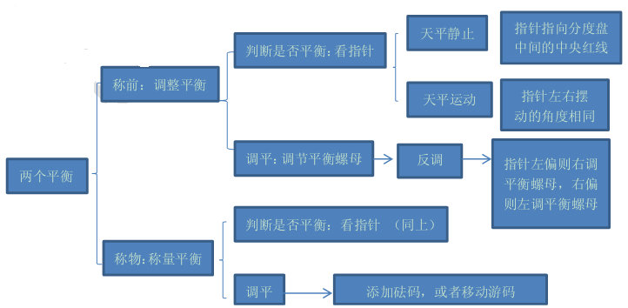

注意：
1. 天平移动后，需重新调平后使用
2. 开始称量物体之后，不能再调节平衡螺母，只能通过增减砝码和移动游码调节平衡
3. 砝码和游码，不能用手直接触摸，只能用镊子夹
4. 药品、化学试剂、液体等不能直接放在托盘上
5. 游码的读数应该看游码左侧在标尺上所对应的刻度

例题7 用托盘天平测物体质量前，调节横梁平衡时，发现指针在分度盘
中线的左侧，这时应该（ ）
A．将游码向左移动
B．将右端平衡螺母向左旋进一些
C．将游码向右移动
D．将右端平衡螺母向右旋出一些
答案：D
例题8 某同学用已调节好的托盘天平测量物体的质量，他将物体放入天
平，通过增、减砝码后，发现指针指在分度盘中央刻度线的左边一点，这时他
应该（ ）
A．把横梁右端螺母向右旋出一些
B．把横梁右端螺母向左旋进一些
C．把天平右盘的砝码减少一些
D．向右移动游码
答案：D
例题9 关于托盘天平的使用，下列说法中正确的是（ ）
A．可以用手直接取放砝码
B．被称量物应放在天平的右盘
C．加砝码的顺序应是先加质量大的再加质量小的
D．使用天平前，应先将横梁调平衡，再将游码移至标尺“0”刻度线处
答案：C
例题10 小明用天平测了一鸡蛋的质量，当天平平衡后，右盘中砝码的质
量和游码的位置如图所示，则鸡蛋的质量是______g．
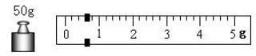
答案：50.6
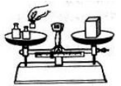
例题11 如图所示是小明测量物体质量的情景，
明显的操作错误是：
（1）__________________
（2）__________________
（3）__________________
答案：游码没有调零、用手放砝码、物体和砝码的位置放反了．

五、质量计算
1、游码归零，左物右码 𝑚物= 𝑚码+ 𝑚游

2、游码归零，左码右物 𝑚码= 𝑚物+ 𝑚游

3、游码未归零，左物右码，调平后游码的位置没有变化 𝑚物= 𝑚码

4、游码未归零，左物右码，调平后游码从原位置向右拨动𝑚游右，
即𝑚游右=游码末位置—初始位置 𝑚物= 𝑚码+ 𝑚游右

5、游码未归零，左物右码，调平后游码从原位置向左拨动𝑚游左，
即𝑚游左=游码初始位置—末位置 𝑚物+ 𝑚游左= 𝑚码

即：游码向左拨动，相当于在左盘添加砝码；往右拨动，相当于在右盘添加砝码。

例题12 托盘天平上都有游码，当向右移动游码时，相当于（ ）
A．向右调节平衡螺母 B．向左调节平衡螺母
C．在右盘中添加小砝码 D．在左盘中添加小砝码
答案：C

例题13 某一同学用天平测一金属块的质量，在调节天平平衡时，游码位于标尺的0.2g的位置，这样测得的最终结果是137.8g，那么金属块的真实质量为（ ）
A．137.8g B．138.0g C．137.6g D．137.4g
答案：C

例题14 某同学调节好天平后，天平的游码标尺最大刻度是1g，但他把被测物体放在天平的右盘，而将砝码放在天平的左盘，砝码总质量为182g，游码读数为0.6g，
那么被测物的实际质量为（ ）
A．182.0g B．181.4g C．183.2g D．183.8g
答案：B

例题15
（1）用天平测物体质量，调节天平平衡时，将天平放在______上，再将______
移至标尺左端的零刻线处，发现天平指针静止时如图甲所示，此时应将平
衡螺母向____（选填“左”或“右”）调节，使天平平衡．
（2）图乙中被测物体的质量是_____g．
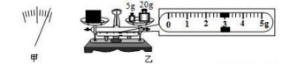
答案：水平台 游码 左
27.8

六、误差
1. 砝码沾水沾油：标准偏大，测量值偏小
2. 砝码磨损缺失：标准偏小，测量值偏大。
例题16 在用托盘天平测量质量的实验中，如果使用了沾有油污的砝码，
则（ ）
A．测量值比真实值偏大
B．测量值比真实值偏小
C．测量结果仍然很准确
D．测量结果偏大偏小是不能确定的
答案：B
例题17 用天平称物体的质量时，若所用砝码已经磨损，则称量结果将（ ）
A．偏小 B．偏大 C．可偏大也可偏小 D．不受影响
答案：B

